17．访问像素值
虽然调整尺寸，裁剪和变形可用来创建有趣的图像效果，但画布还有另一个更强大的特性：像素处理。通过访问2D渲染上下文的各个像素，我们就能够得到每一个像素的颜色和阿尔法值等信息。我们还能够修改每一个像素的颜色，使之显示出截然不同的效果。
在画布中访问像素的方法是getImageData。这个方法有4个参数：要访问的像素区域原点坐标（x，y）、像素区域的宽度和高度(参见图1)。它可以用代码表示为：

context.getImageData(x, y, width, height);

调用getImageData不会出现任何可见的效果，但是它会返回一个2D渲染上下文ImageData对象，这个ImageData对象包含3个属性：width表示所访问像素区域的宽度，height表示像素区域的高度，data是一个包含所访问区域中全部像素信息的CanvasPixelArray。
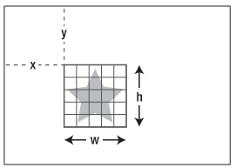
图1 调用getImageData方法的示意图

width和height属性不需要多做解释，此处我们真正关注的是data属性。data属性存储的是一个CanvasPixelArray，它是一个JavaScript一维数组，每一个像素用4个整数值表示，范围从0至255，分别表示红(r)、绿(g)、蓝(b)和阿尔法值(a)（参见图2）。所以，数组的前4项(0-3)是第一个像素的颜色值，接下来4项(4-7)是第二个像素的颜色值，以此类推。CanvasPixelArray在这里是关键，所以一定要正确理解它的工作原理。
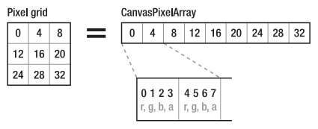
图2 3×3区域的CanvasPixelArray

在详细解释之前，先看一个简单示例。我们使用图2所定义的索引数字来访问CanvasPixelArray中第一个像素的RGBA值。

var numPixels = imageData.width*imageData.height;

for (var i = 0; i < numPixels; i++) {
pixels[i*4] = 255; // Red
pixels[i*4+1] = 0; // Green
pixels[i*4+2] = 0; // Blue
pixels[i*4+3] = 255; // Alpha
};

CanvasPixelArray本身绝对不知道所访问的像素区域的尺寸。相反，返回的数组实际上只是一长串RGBA颜色值，它的长度等于所访问区域的像素个数乘以4（每个像素有4个颜色值）。例如，如果访问一个宽度和高度均为3个像素的像素栅格，那么CanvasPixelArray的长度就是36(3×3×4)，宽度和高度为200时，则长度为160 000 (200×200×4)，以此类推。
CanvasPixelArray中的像素排列顺序很简单：左上角像素位于数组开头（从位置0红色到位置3阿尔法值），而右下角像素位于数组末尾。这意味着，在所访问的区域中，每一行像素是从左到右访问的，直至到达行尾，然后再同样从左到右访问下一行（参见图2的栅格）。
所以，如果CanvasPixelArray只是一长串颜色值，而不知道像素区域的尺寸，那么应该如何从数组访问一个具体像素呢？在图2所示的例子中，应该如何访问（x，y）坐标位置为(2，2)的中心像素呢？通过查看图2，我们很容易发现它从数组索引16开始，但是如果没有这个图，我们应该如何确定呢？一些聪明的人已经帮我们计算出一个公式，我们可以用这个公式准确地计算出你需要从CanvasPixelArray中访问的像素，而且它非常简单：

var imageData = context.getImageData(0, 0, 3, 3); // 3x3 grid

var width = imageData.width;
var x = 2;
var y = 2;

var pixelRed = ((y-1)*(width*4))+((x-1)*4);
var pixelGreen = pixelRed+1;
var pixelBlue = pixelRed+2;
var pixelAlpha = pixelRed+3;

现在，我们最关注的地方是计算像素红色值索引位置的公式。我们拆解分析这个公式，以了解它的计算原理：
(y-1)
因为我们使用非0坐标值定义像素的（x，y）坐标位置，所以需要将坐标值减1。它的作用只是将画布所使用的坐标系统转换为数组所使用的从0开始的坐标系统。
(width*4)
这会得到图像中每一行的颜色值个数。通过将（y-1）的结果与这个数相乘，就能够得到所访问行的开头位置的数组索引值（y坐标位置）。在这个例子中，索引值是12，这对应图2第二行。
(x-1)*4
这里我们对y坐标位置重复相同的计算一一将它转换成从0开始的坐标系统。然后，将列（x位置）乘以4，得到所访问列的前一行颜色值个数。
将列索引值与行索引值相加，最终可以得到所访问像素的第一个颜色（红色）的索引值。在这个例子中，它应该是16（参见图3）。
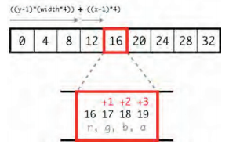
图3 访问CanvasPixelArray中的像素

一旦得到红色像素的索引值，其他部分就很简单了。只需要给红色索引值分别加上1、2或3，就可以得到其他三种颜色——绿、蓝和阿尔法值。
下面来创建一个有趣的颜色拾取器。

var image = new Image();
image.src = "example.jpg";
$(image).load(function() {
context.drawImage(image, 0, 0, 500, 333);
});
canvas.click(function(e) {
var canvasOffset = canvas.offset();
var canvasX = Math.floor(e.pageX-canvasOffset.left);
var canvasY = Math.floor(e.pageY-canvasOffset.top);

var imageData = context.getImageData(canvasX, canvasY, 1, 1);
var pixel = imageData.data;
var pixelColor = "rgba("+pixel[0]+", "+pixel[1]+", "+pixel[2]+",
"+pixel[3]+")";

$("body").css("backgroundColor", pixelColor);
});

我们要关注的是jQuery的click方法，它是在指定元素上发生鼠标点击事件时调用的。在这里，元素就是画布。click方法中的回调函数会传递给你一个包含事件信息的参数，这里是e。这个参数包含了相对于整个浏览器窗口的鼠标点击位置的（x，y）坐标，它可用来处理画布上发生的点击事件。
通过使用jQuery的offset方法，我们就能够得到画布与浏览器窗口顶部和左边的像素距离。然后，用鼠标点击位置的x坐标(pageX)减去画布的左侧偏移量，就可以得到点击位置在画布上的x坐标。如果对鼠标点击位置y坐标和顶部偏移量进行相同的计算，将得到鼠标点击位置相对于画布原点的（x，y）坐标值（参见图4）。
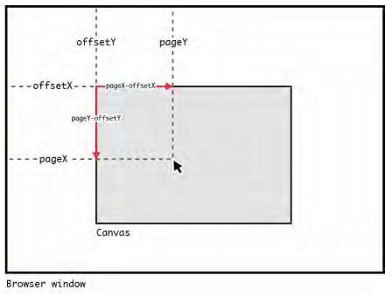
图4 找到鼠标点击位置在画布中的（x，y）坐标值

现在，我们得到了点击位置在画布中的（x，y）位置，下一步是查询该点的颜色值。为此，我们将canvasX和canvasY传入getImageData方法。我们只需要一个像素的数据，这就是把getImageData调用的宽度和高度都设为1的原因，这样可以保持数据尽可能小。
一旦得到ImageData对象，就可以将它保存在一个变量中，然后访问data属性中的CanvasPixelArray。由于只得到一个像素的数据，所以检索颜色值就简单到只需访问CanvasPixelArray中的前4个索引。我们将修改整个网页的css背景，所以要用这些值创建一个表示CSS RGBA颜色值的字符串。
最后一步是将这个css颜色值传递给jQuery的css方法，它可以修改HTML body元素的background-color CSS属性。如果一切正常，这会把网页的背景颜色设置为你在画布中点击的那个像素的颜色，参见图5。

图5 根据画布像素颜色修改背景颜色

安全问题
如果在自己的计算机上操作这些例子，而不是将它上传到Web服务器上，那么你可能不会看到任何结果或者会遇到一个安全错误。这是因为，如果图像与控制画布的JavaScript不在同一个位置，那么画布对于访问这个图像的像素级数据会有严格的限制。解决这个问题的最简单方法就是将这些例子上传到一个Wcb服务器上，或者上传到一个本地开发环境中，如Mac的MAMP或Windows的WAMP。这种解决方法的关键在于JavaScript和所访问的图像必须通过相同的域名访问。
按照一般的经验，如果执行像素操作时出现问题，那么一定要确认所有内容都是位于同一个域名下。

